# Deep learning

The Linear Unit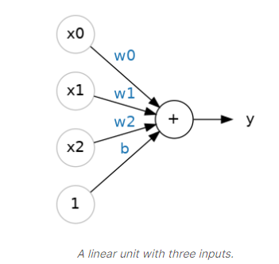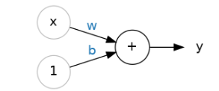:

y=wx+b

Multiple inputs:

y=w0x0+w1x1+w2x2+b

from tensorflow import keras

from tensorflow.keras import layers

*# Create a network with 1 linear unit*

model = keras.Sequential([

layers.Dense(units=1, input_shape=[3])

])

## Deep Neural Networks

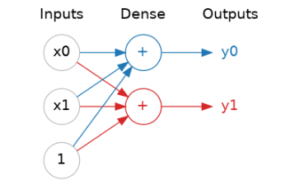

# Deep learning CNN course:

edge detection:

קונבולוציה עם פילטר זיהוי קצוות

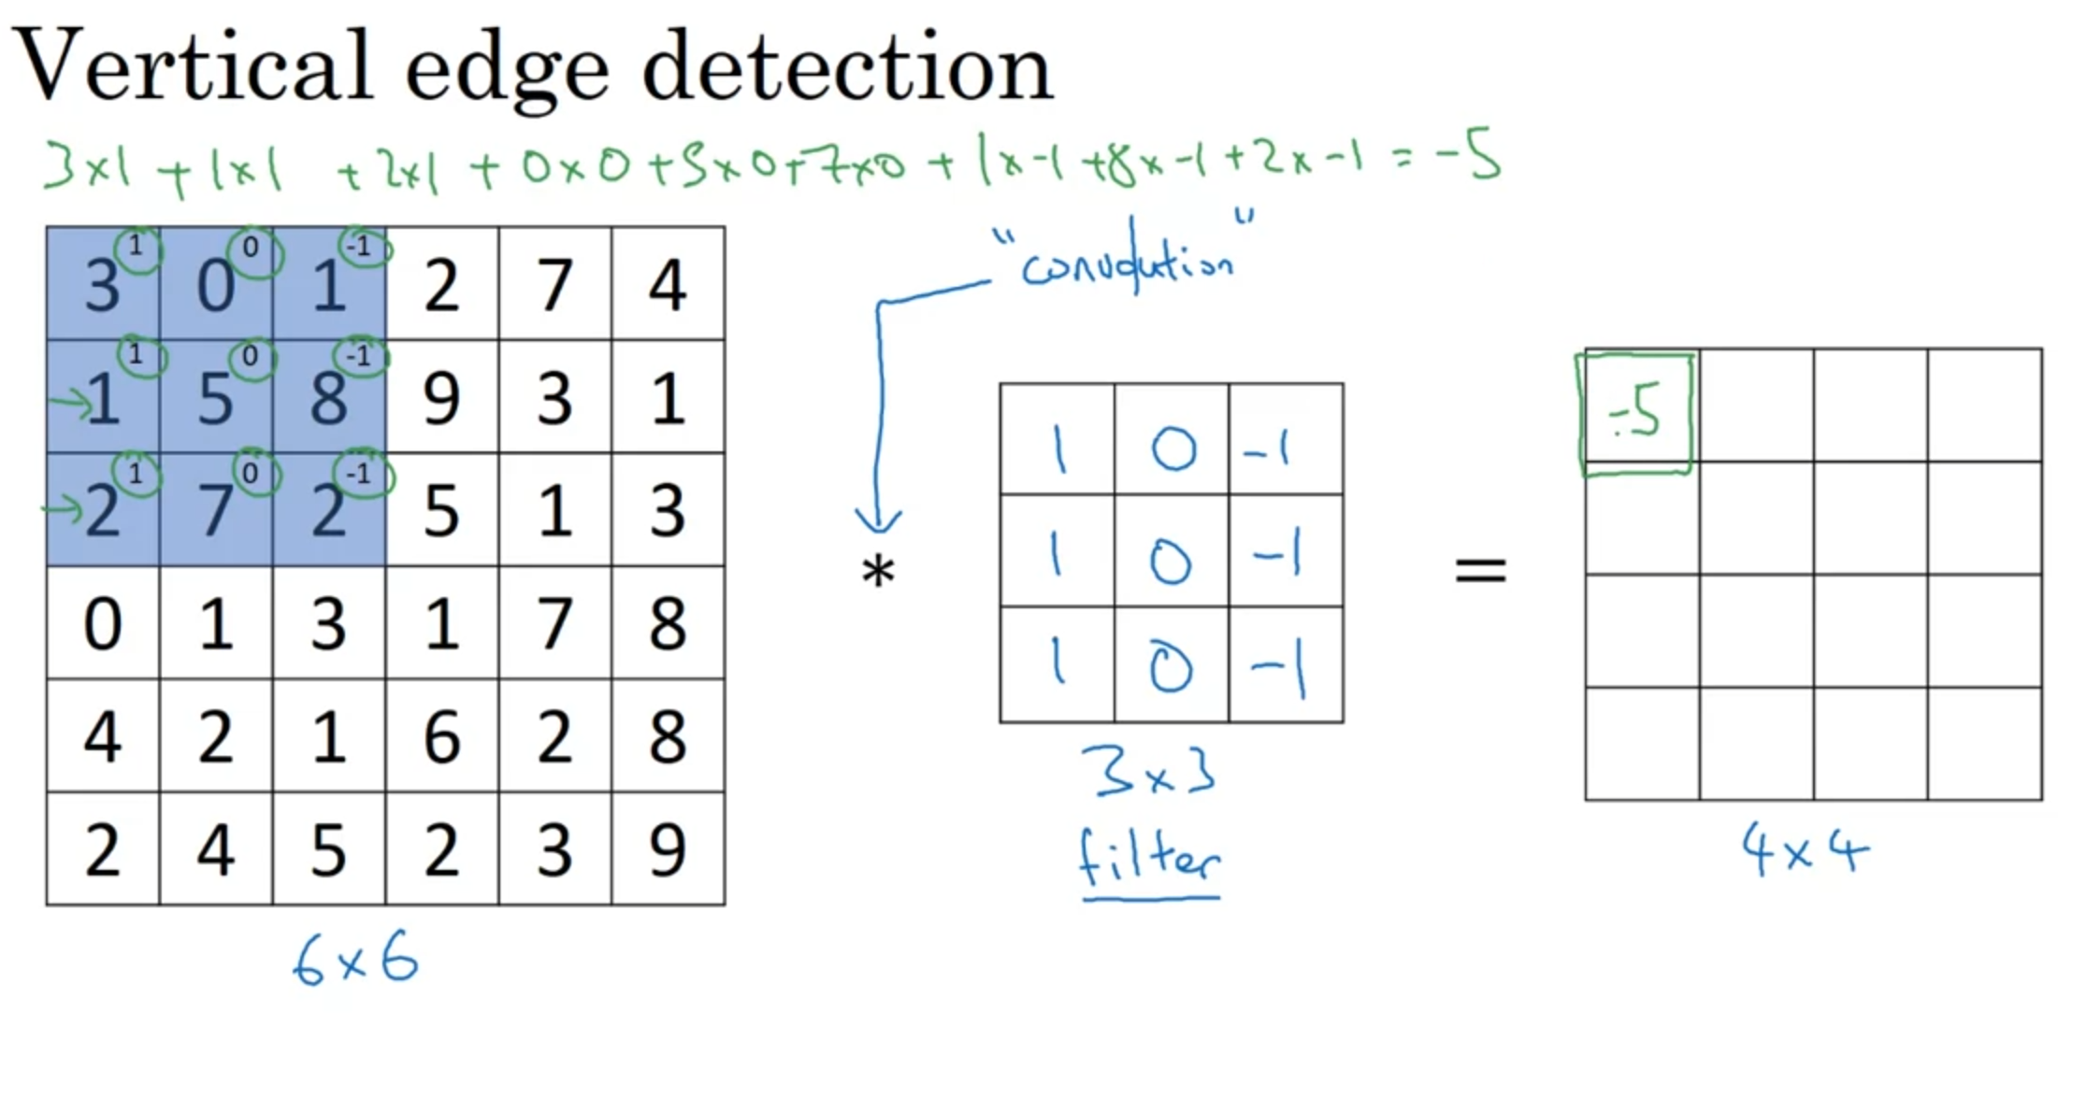

ניתן להבדיל בין מעבר משחור ללבן וללבן לשחור:

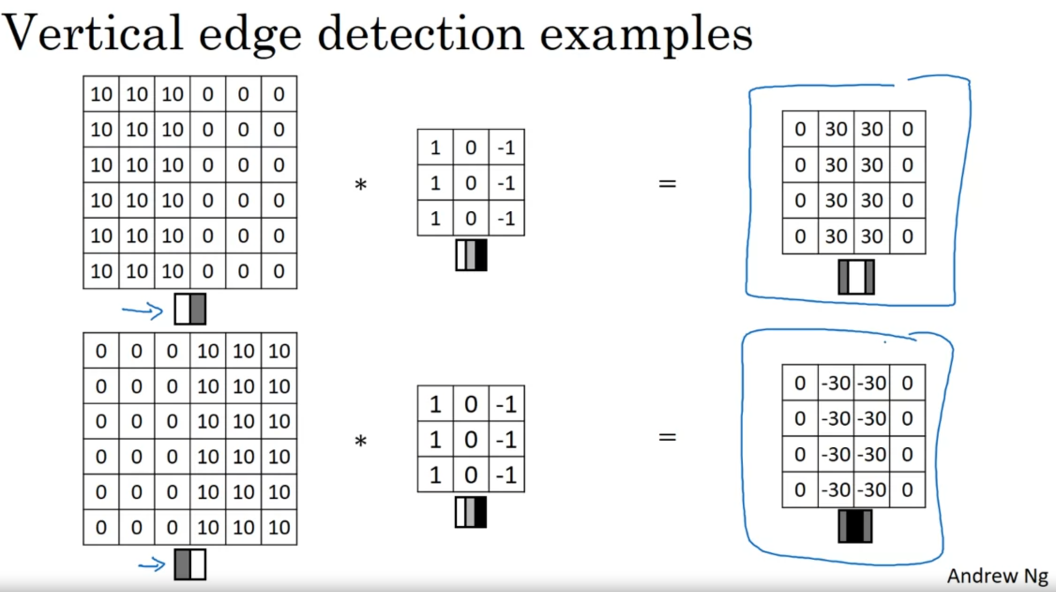

# Padding:

Image shape = nxm

Filter shape = fxf

Conv image shape = n – f + 1 x m – f + 1

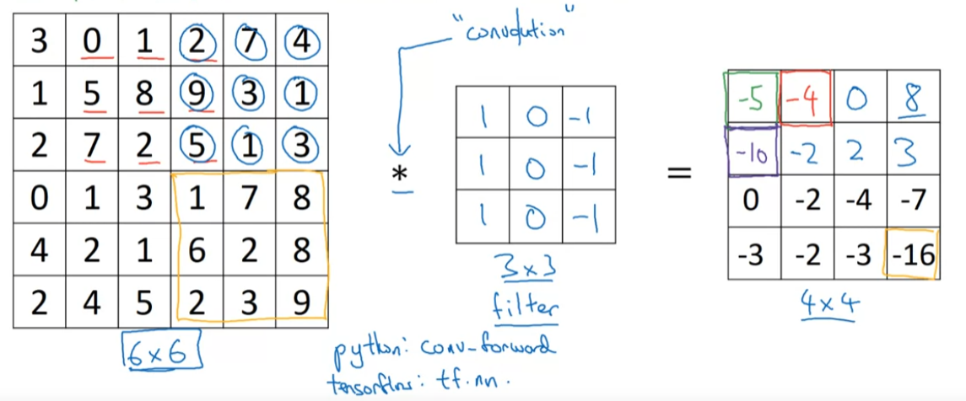

כדי לקבל תמונה באותה גודל לאחר הקונבולוציה נבצע ריפוד

P=padding =

Conv image shape = n + 2P – f + 1 x m + 2P – f + 1

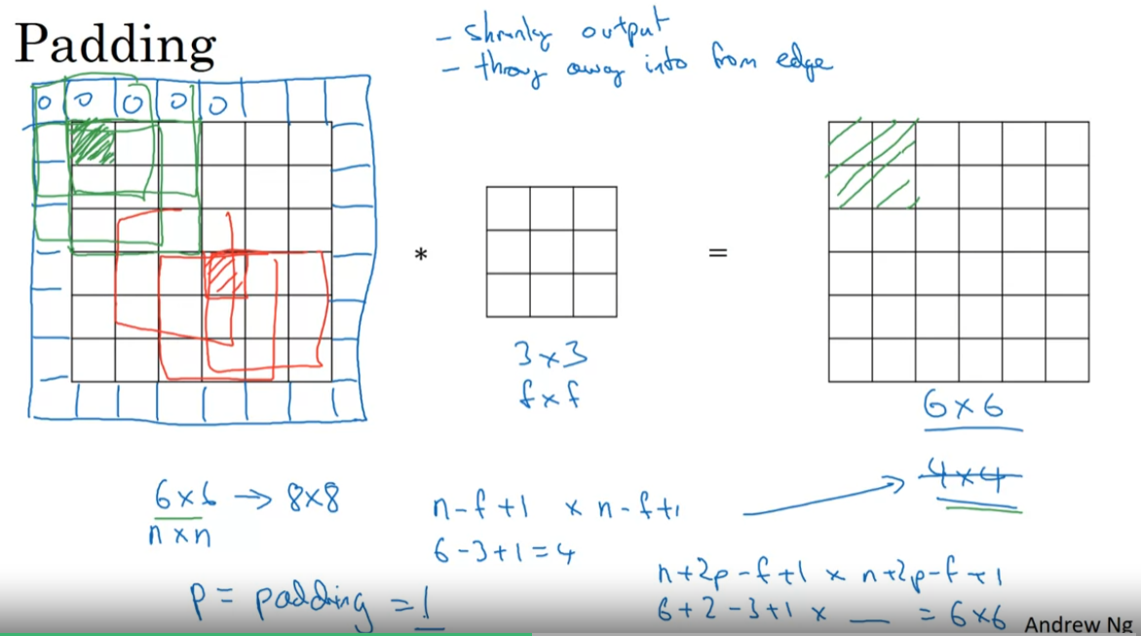

Valid and Same convolution:

“Valid”: nxm * fxf -> n – f +1 x m -f +1

“same”: Pads so that output size is the same as the input size

$$P=\frac{f-1}{2}$$

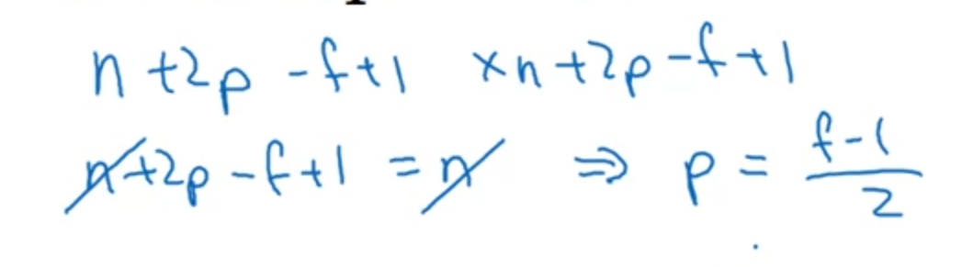

# Strided convolution:

ניתן להגדיר קפיצות של הפילטר stride

Image shape = nxm

Filter shape = fxf

$Conv_{image}=\left\lfloor \frac{n + 2P - f}{s}+1\right\rfloor$ x $\left\lfloor \frac{m + 2P - f}{s}+1\right\rfloor$

Conv image shape = n – f + 1 x m – f + 1

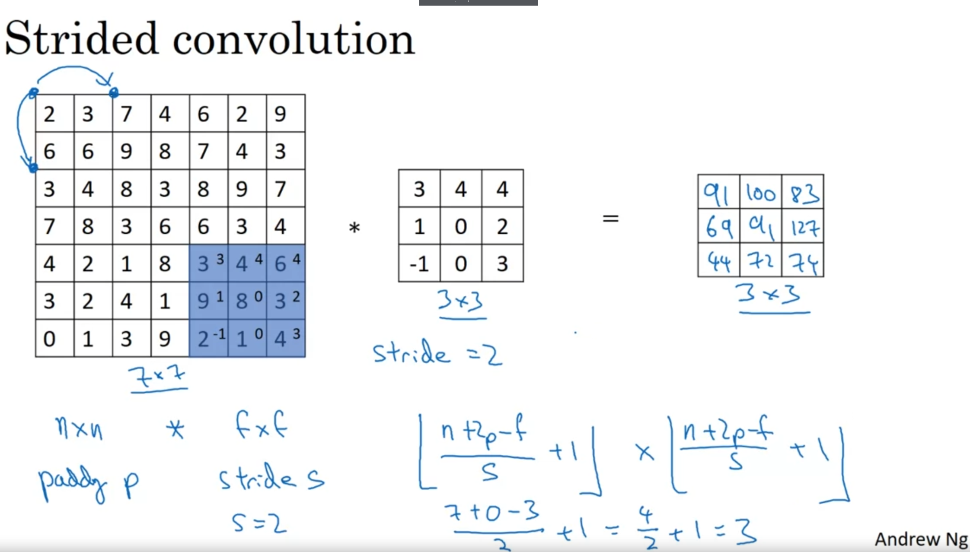

# Convolutions on RGB images:

RGB image:

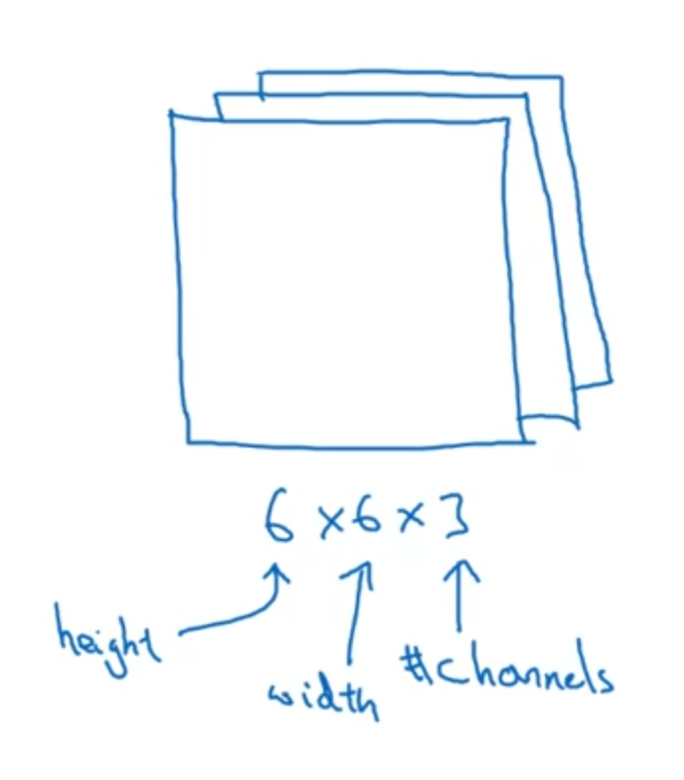

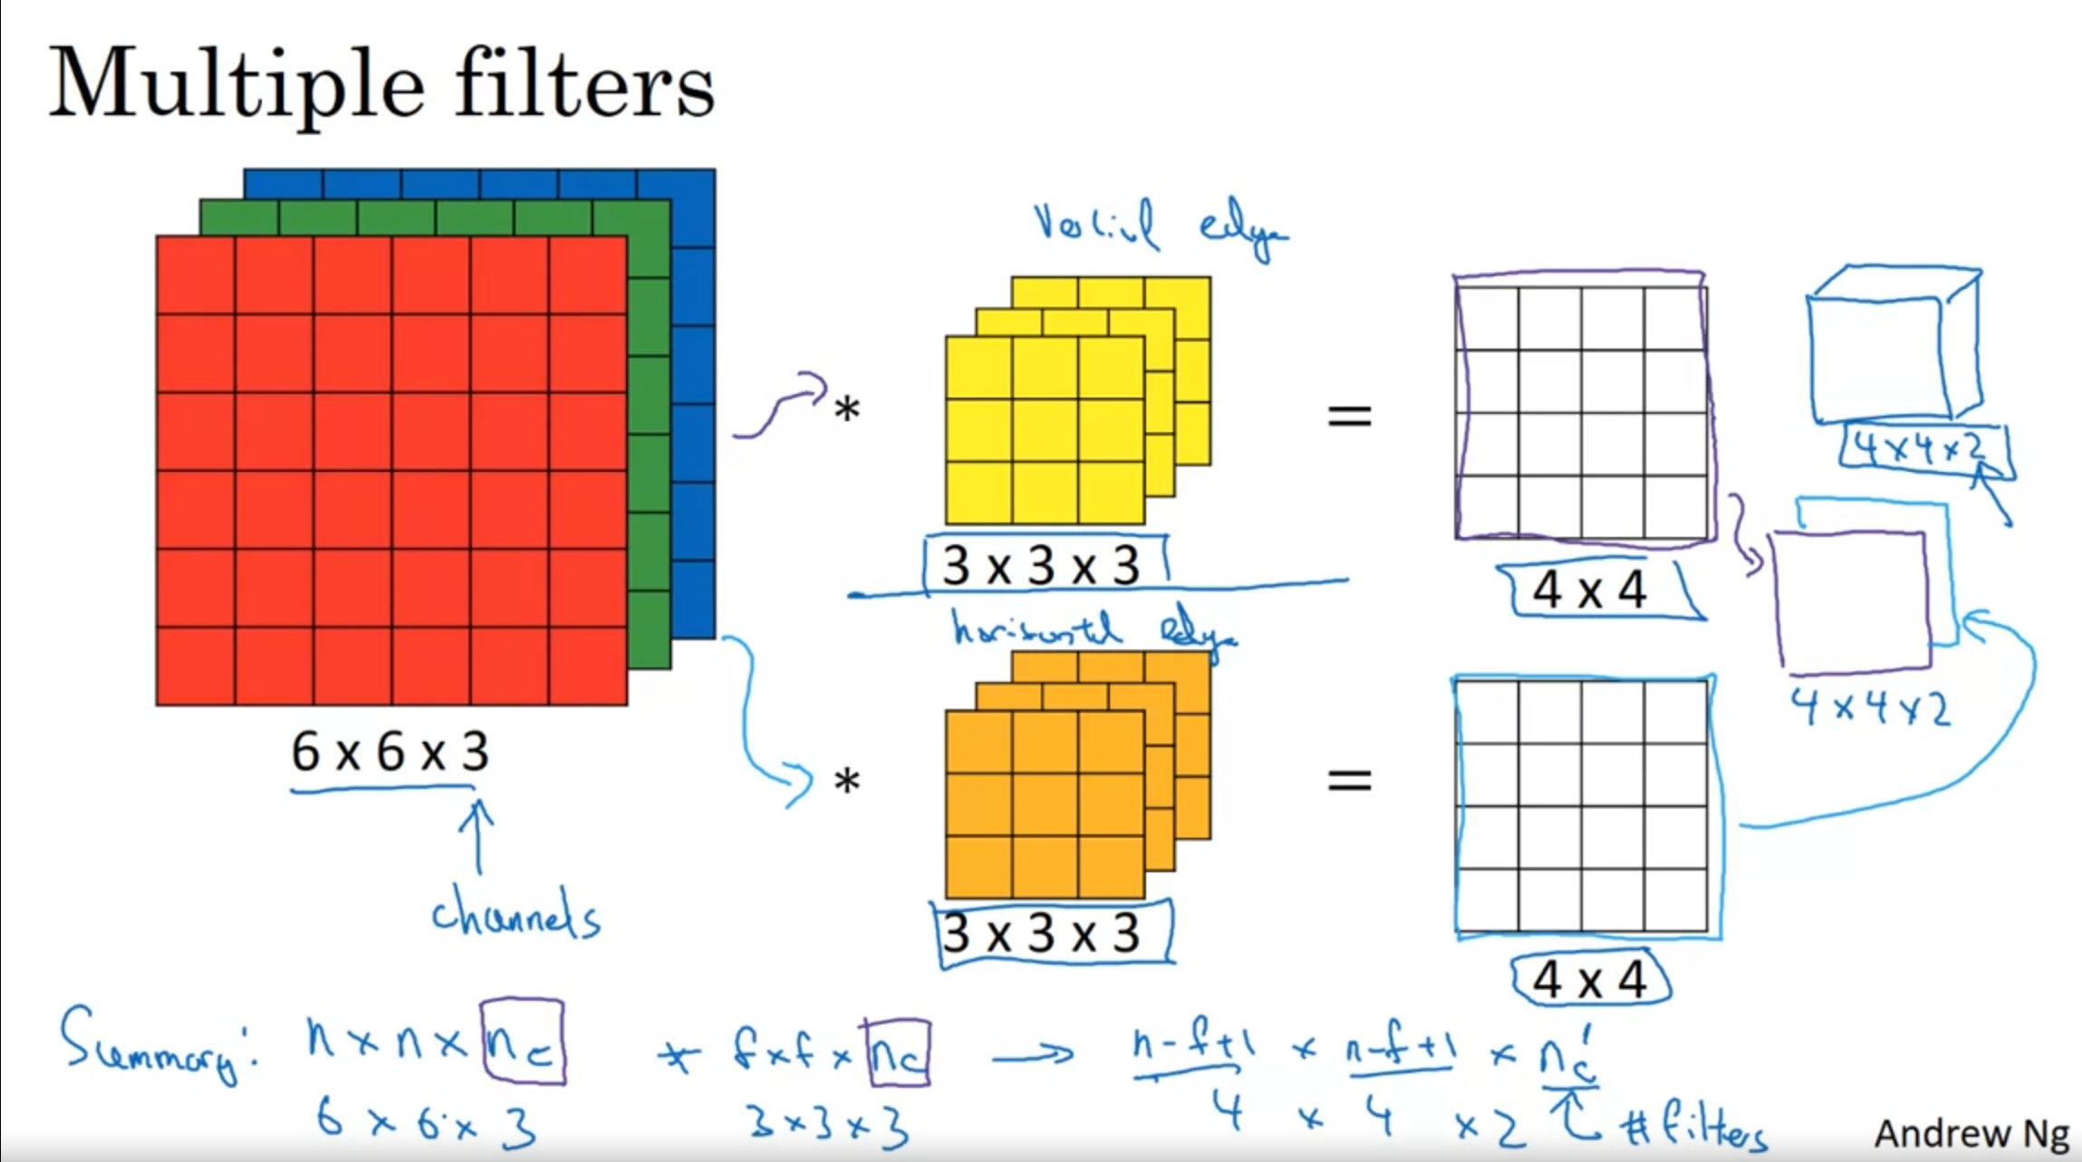

# One Layer of a Convolutional Network:

$$z^{\left[1\right]}=W^{\left[1\right]}*a^{\left[0\right]}+b^{\left[1\right]}$$

$$a^{\left[1\right]}=g(z^{\left[1\right]})$$

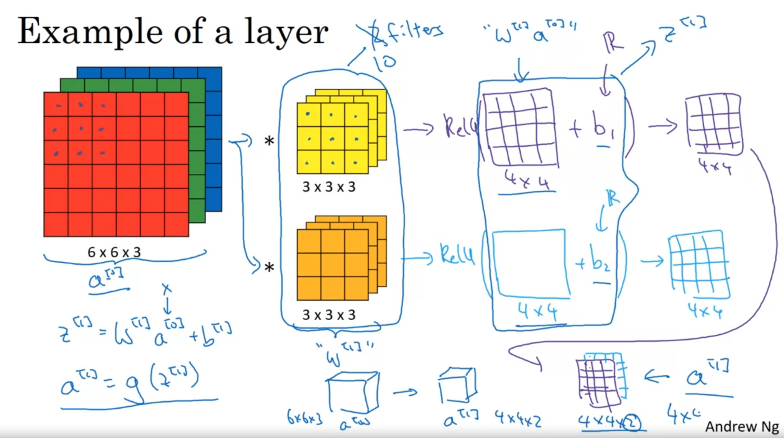

H – גובה התמונה

W – רוחב התמונה

L- layer שיכבה

$${Input: n_{h}}^{\left[l-1\right]} x n_{w}^{\left[l-1\right]x} x n_{c}^{\left[l-1\right]}$$

$${Output: n_{h}}^{\left[l\right]} x n_{w}^{\left[l\right]} x n_{c}^{\left[l-1\right]}$$

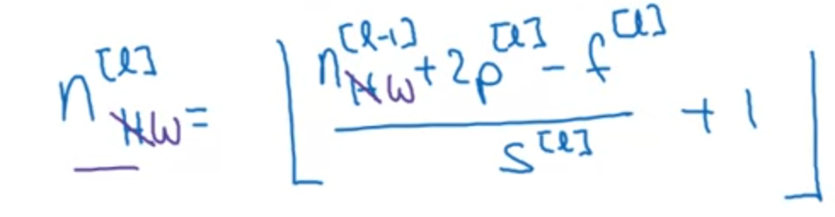

$$n_{c}^{\left[l\right]}=number of filters$$

$$f^{\left[l\right]}=filter size$$

$$p^{\left[l\right]}=padding$$

$$s^{\left[l\right]}=stride$$

$$Each filter is :f^{\left[l\right]}x f^{\left[l\right]}x n_{c}^{\left[l-1\right]}$$

Activations :

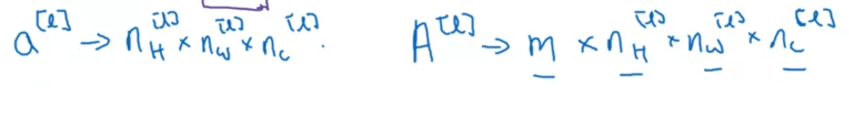

Weights: $f^{\left[l\right]}x f^{\left[l\right]}x n_{c}^{\left[l-1\right]} x n_{c}^{\left[l\right]}$

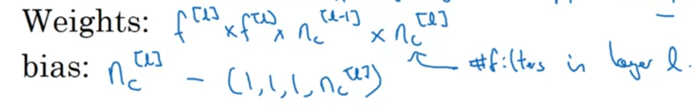

Simple Convolutional Network Example:

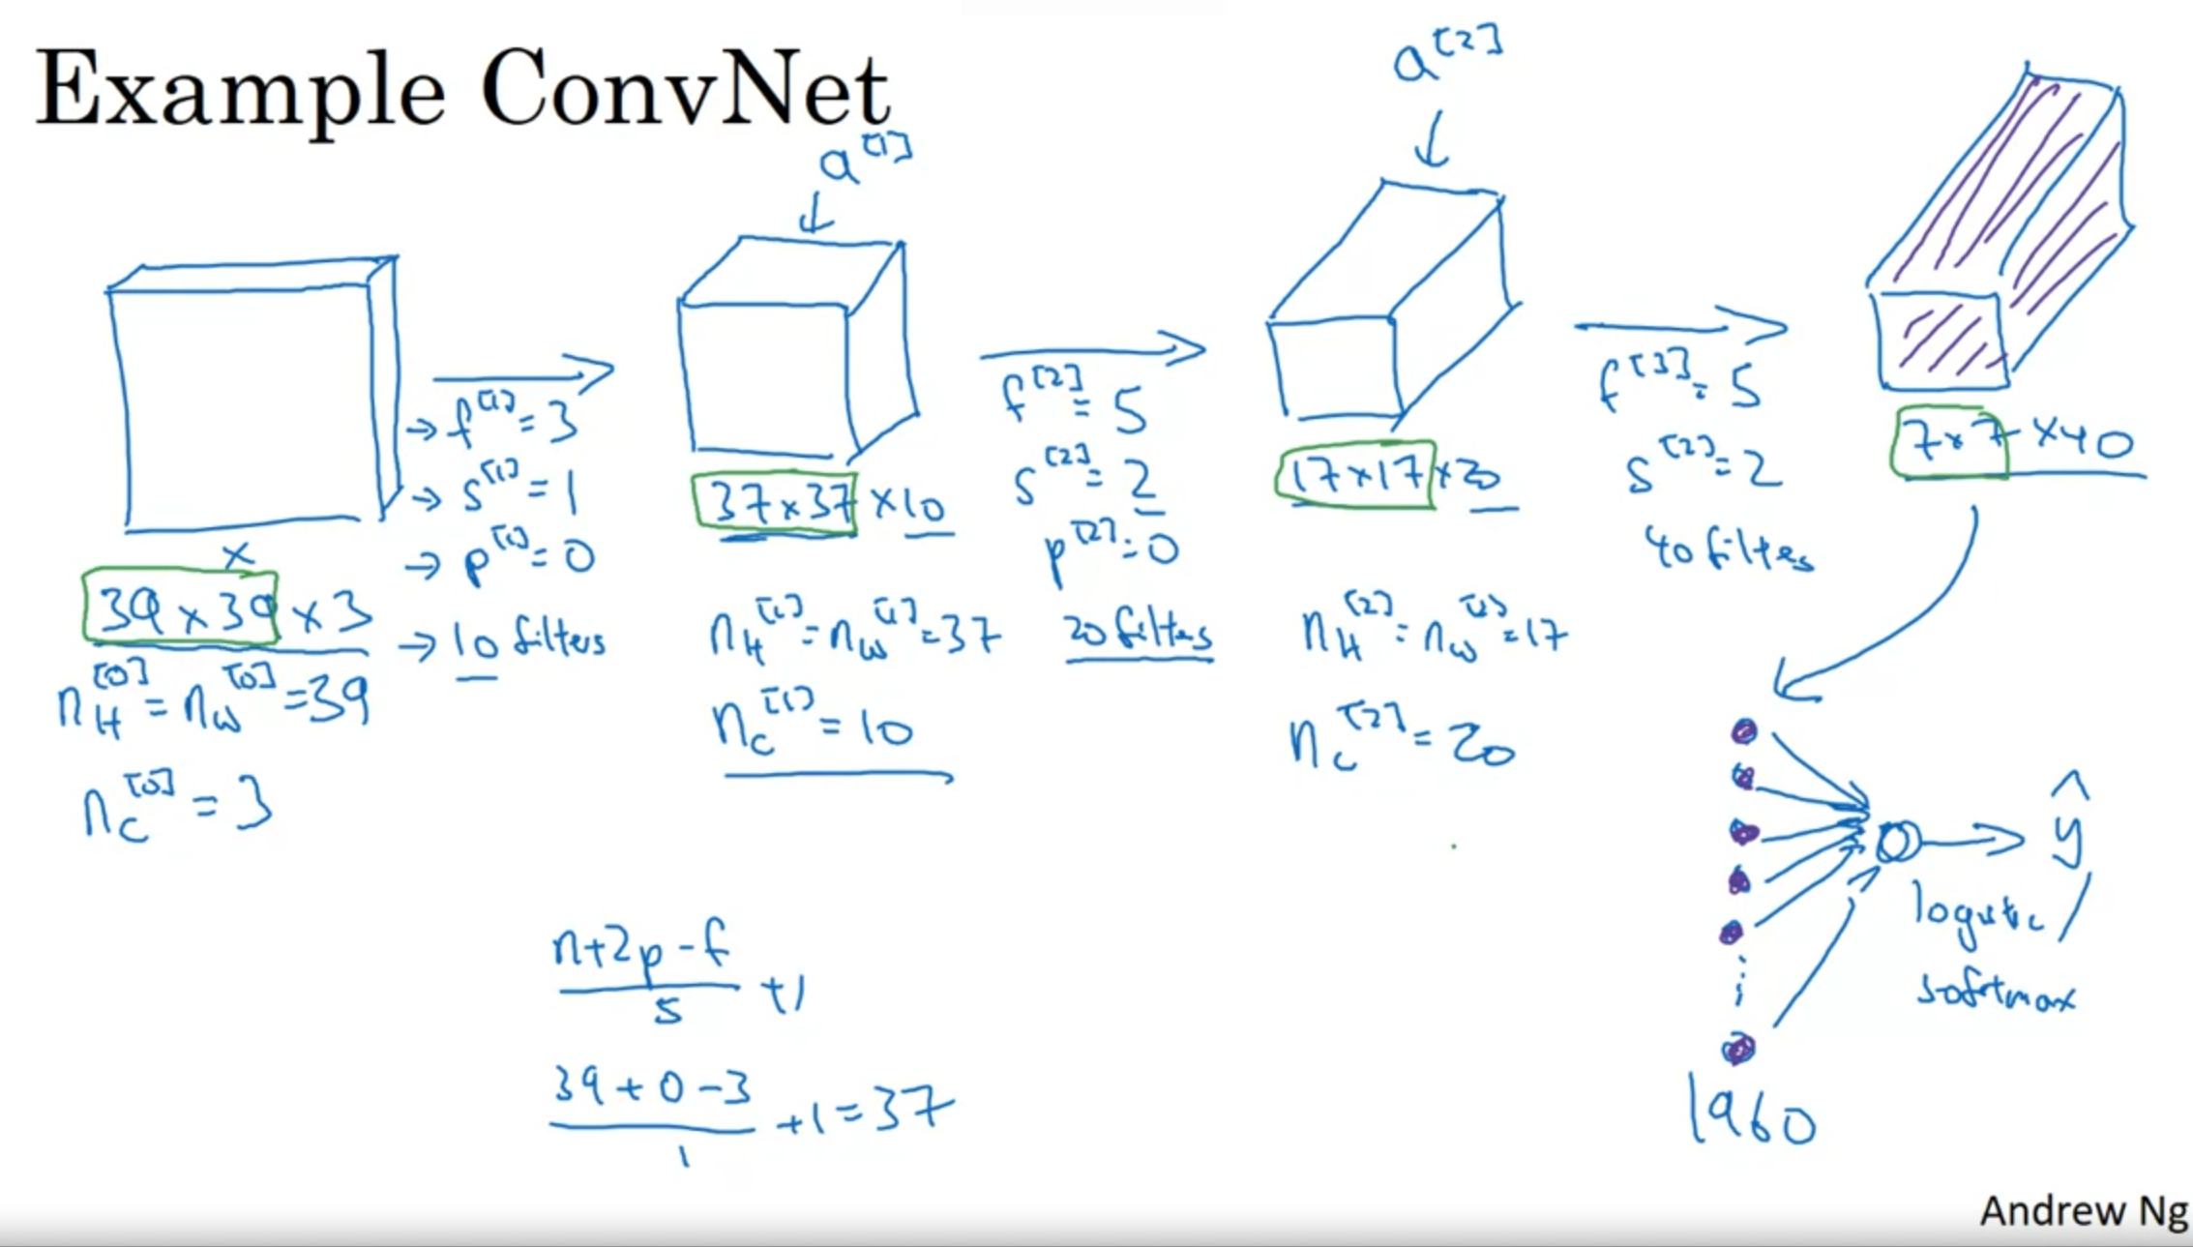

# Type of later in a convolution network:

* Convolution (conv)
* Pool (pool)
* Fully connected (FC)

Pooling Layers:

Hyperparameters:

f: filter size

s: stride

Max or average pooling

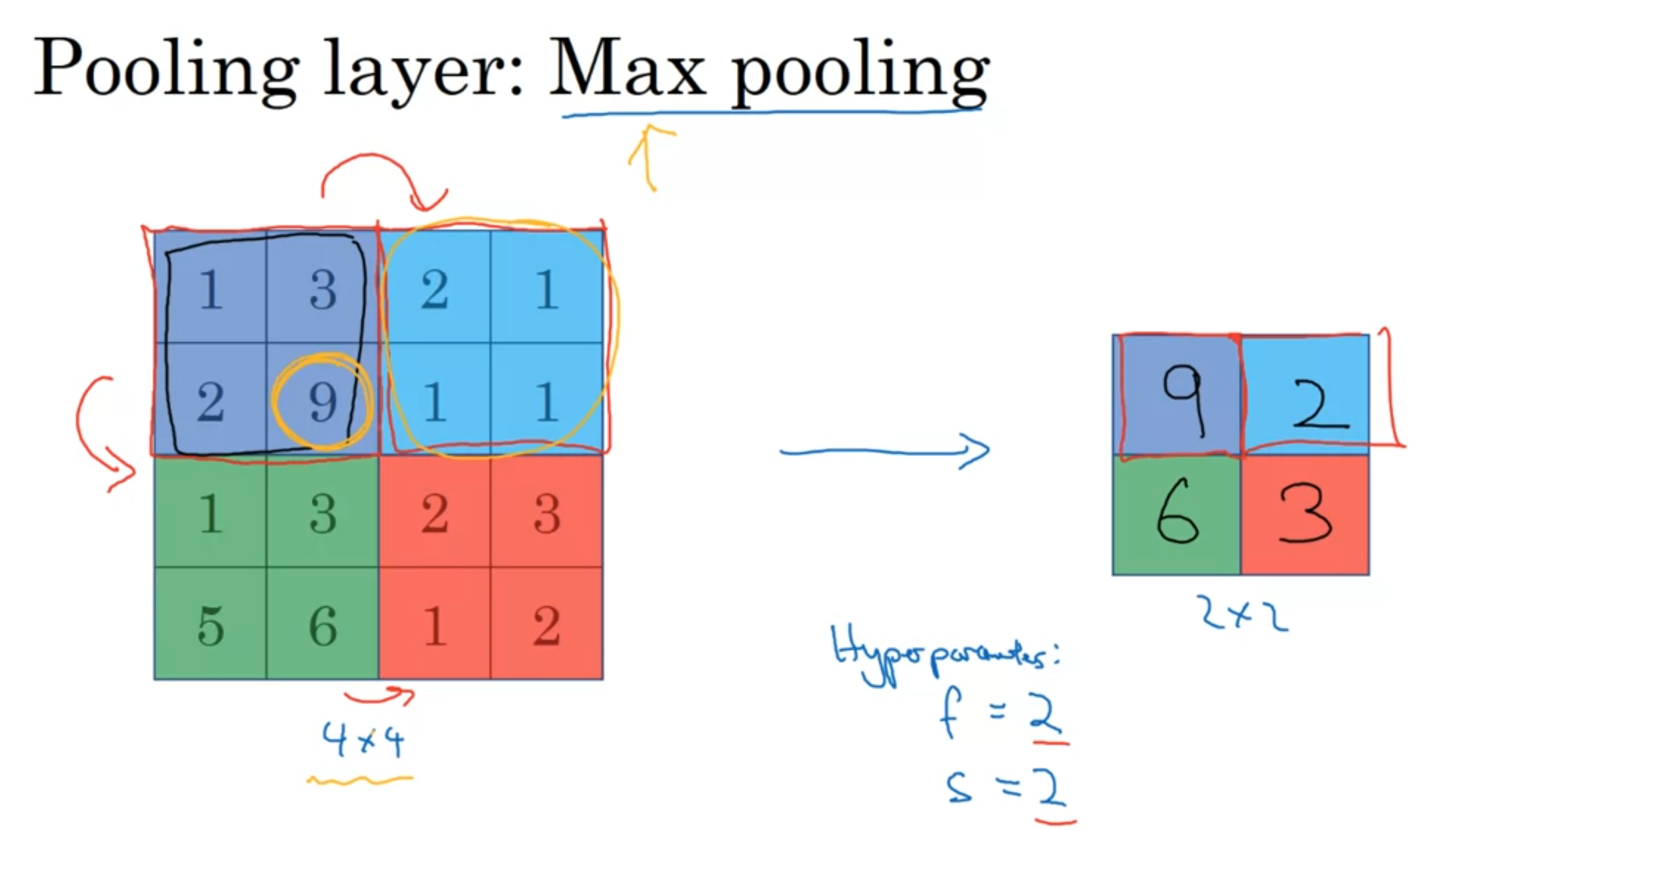

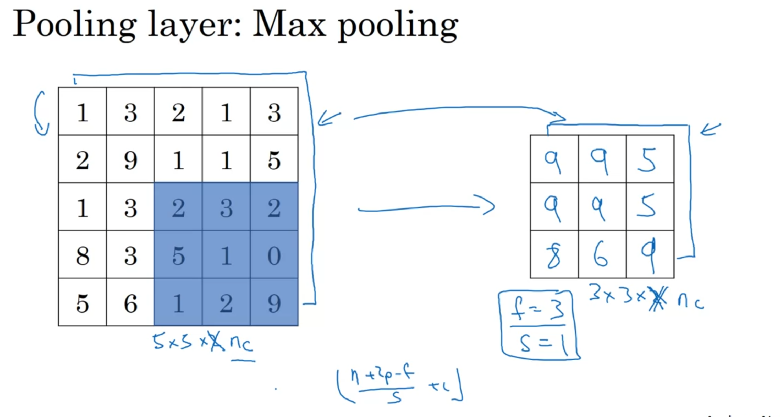

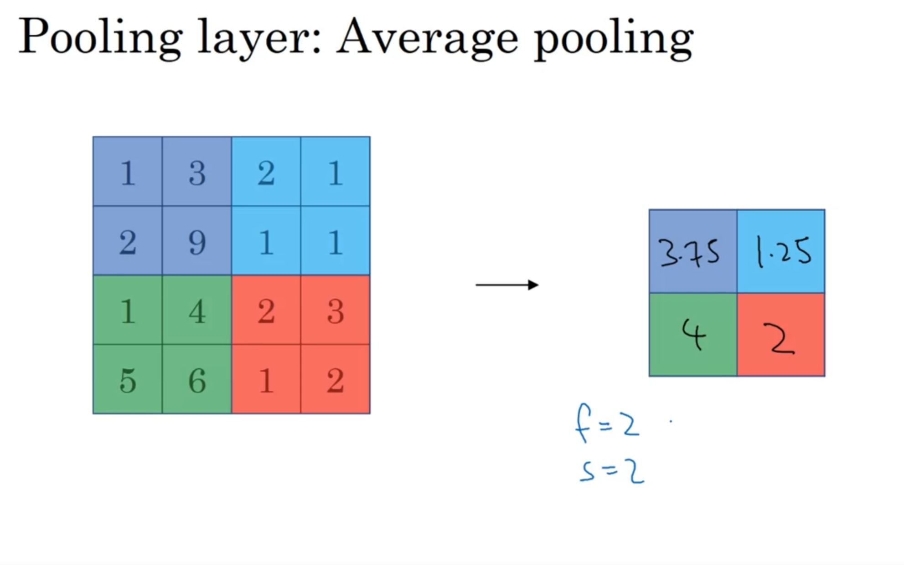

# Neural network example (lenet-5):

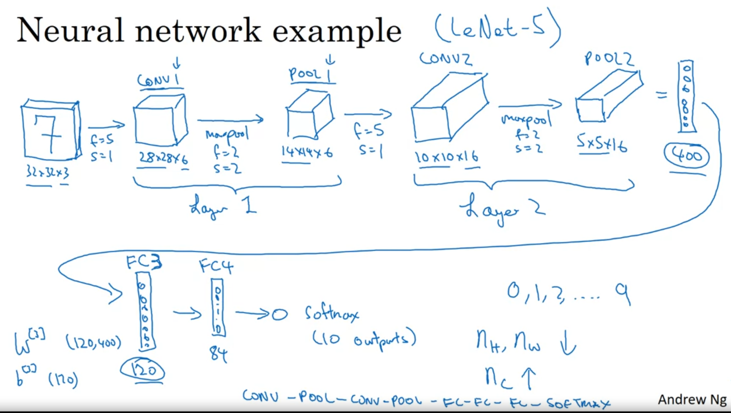

LeNet

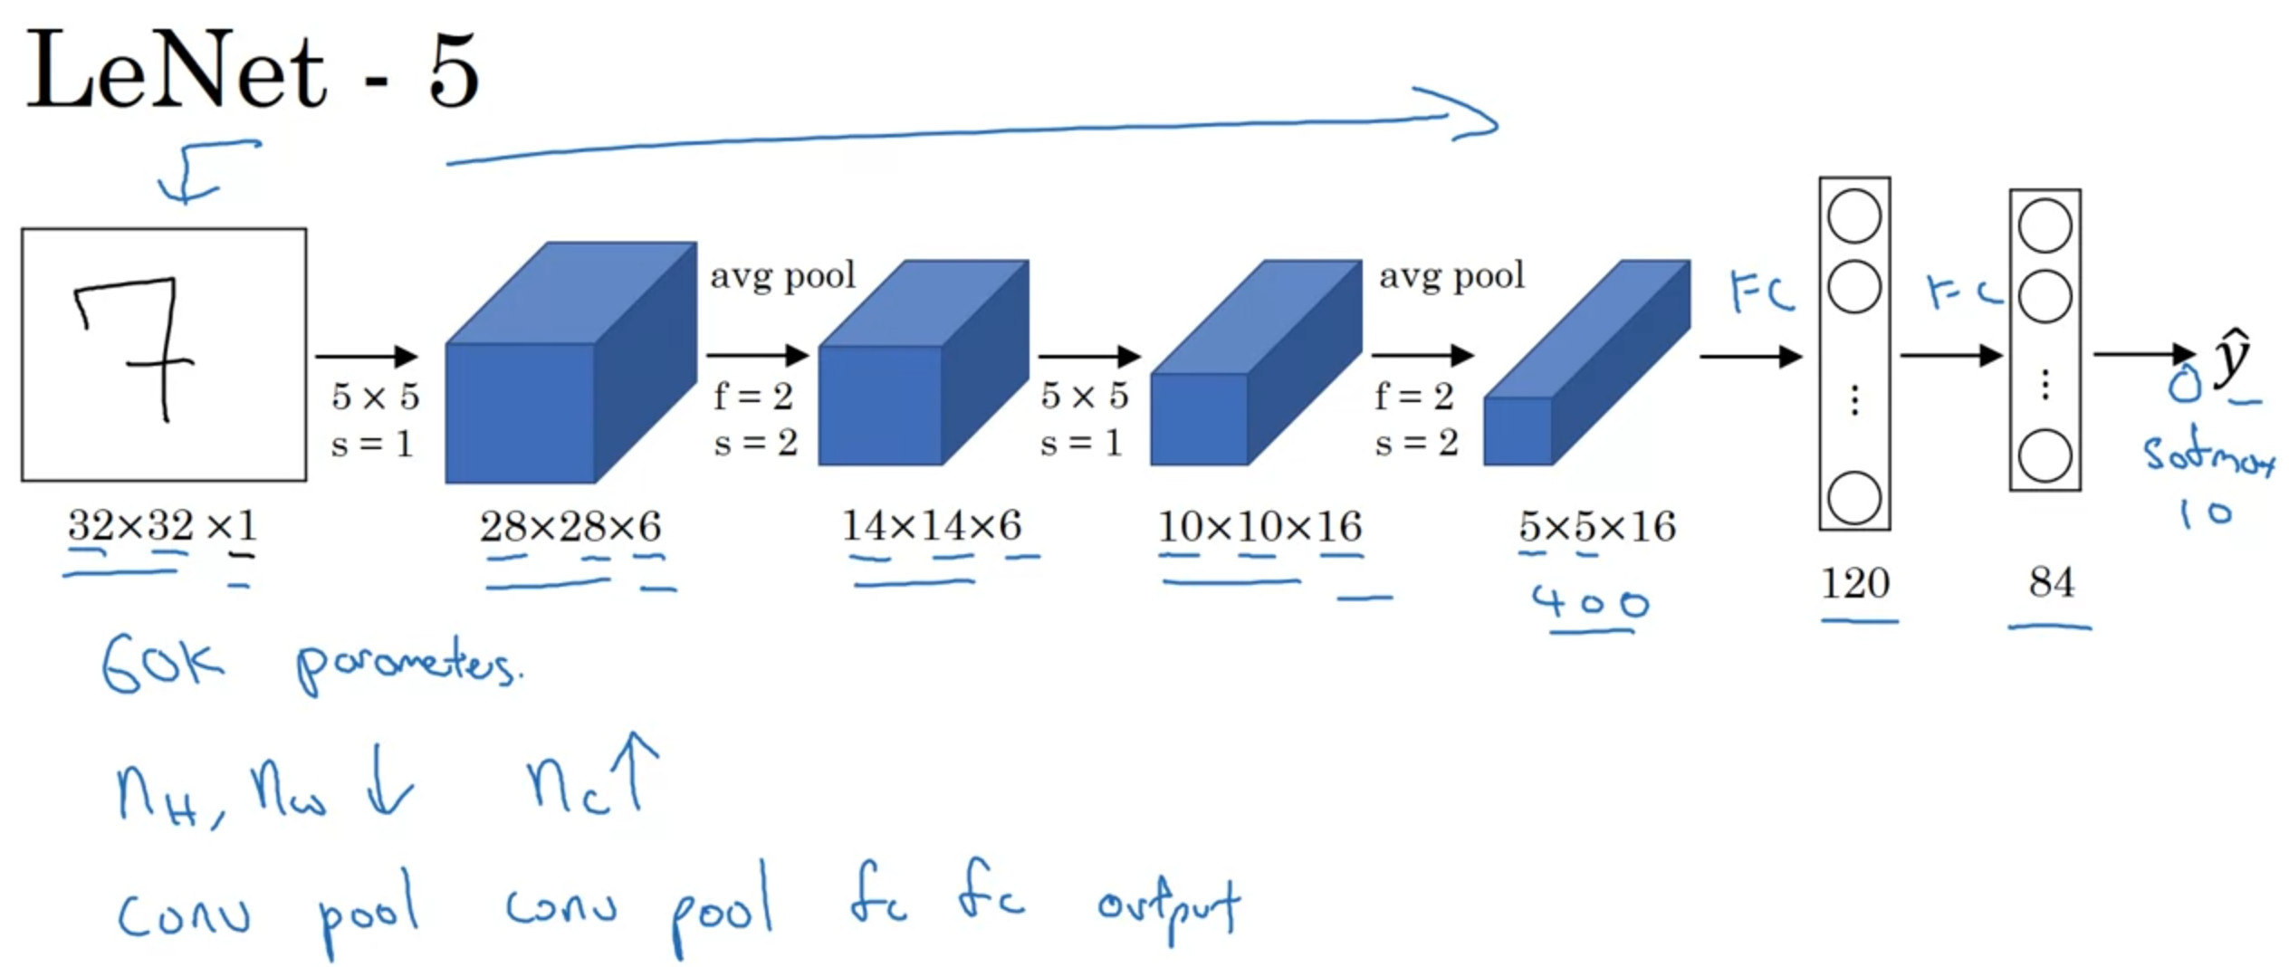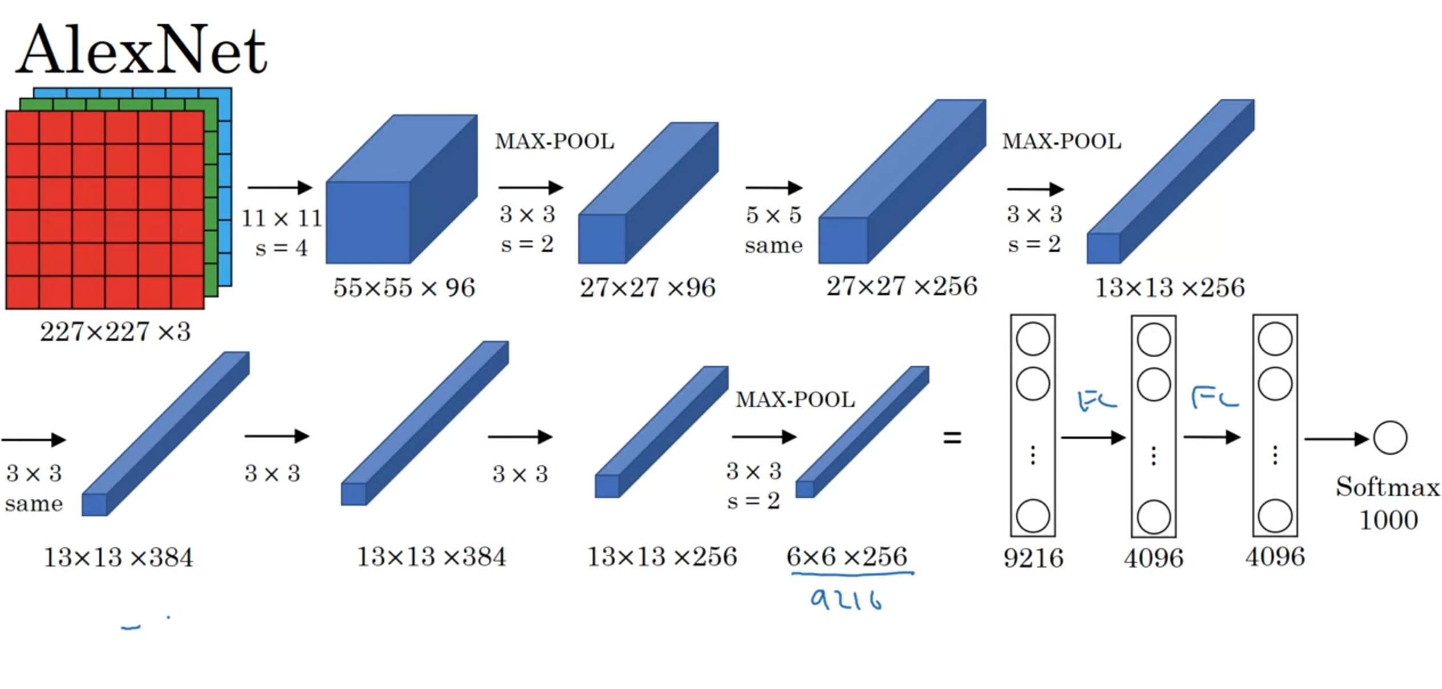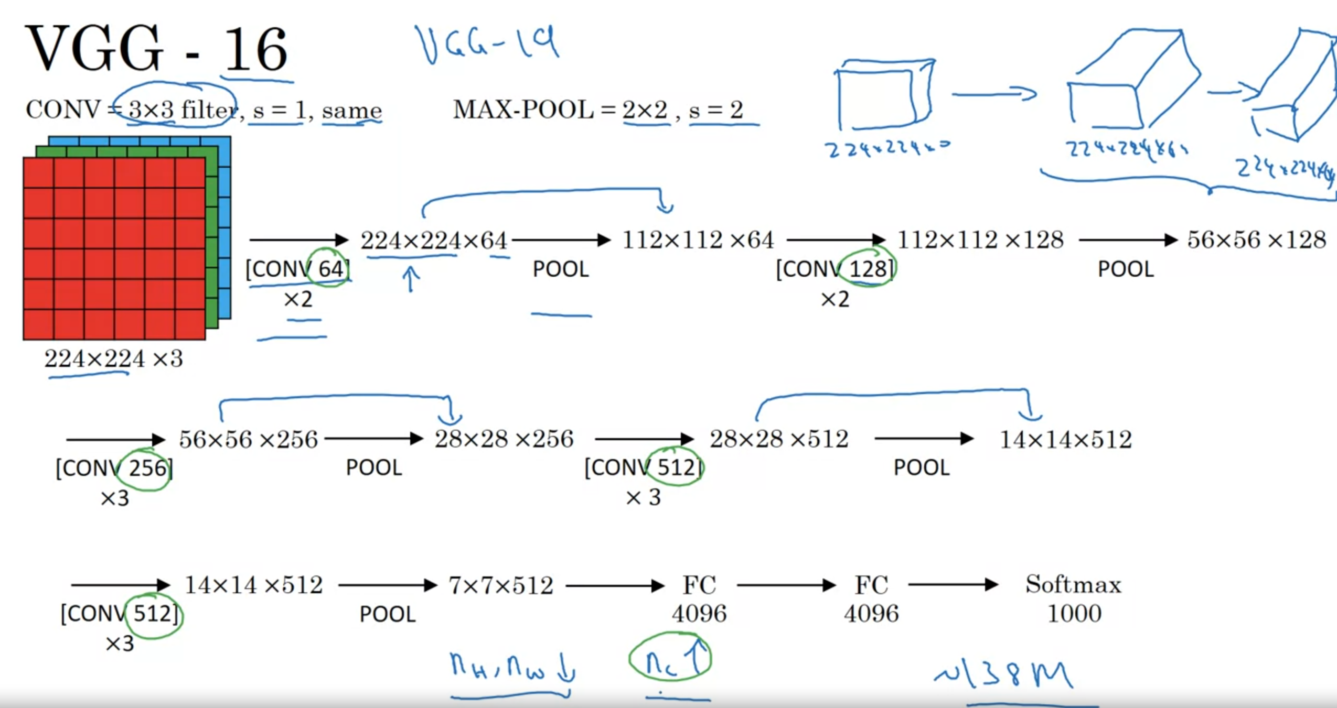

ResNets:

Residual black:

